Jupe en velours noire, Hiver

- Fendue à l’arrière.

Longueur 71 cm, sous les genoux

Taille S ou 38

Marque Herbert Nadriel

Très peu portée

Idée pour le réveillon

Très à la mode

Contact: Lieu :

0659967264 / 0299720027 35580 Sainte Marie Lieu:

02.99.72.61.11. 35600 Sainte Marie

20€
Annonce réalisée par Marie 06.88.68.82.20. www.clabonneaffaire.fr
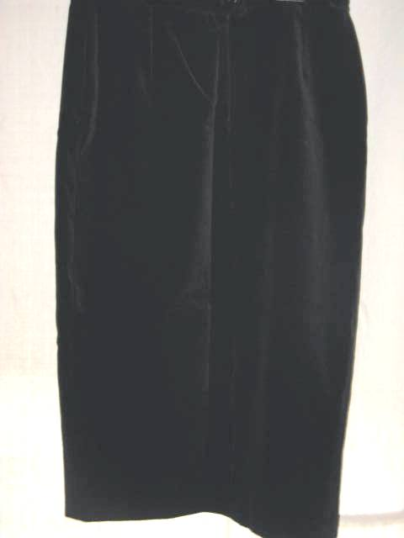
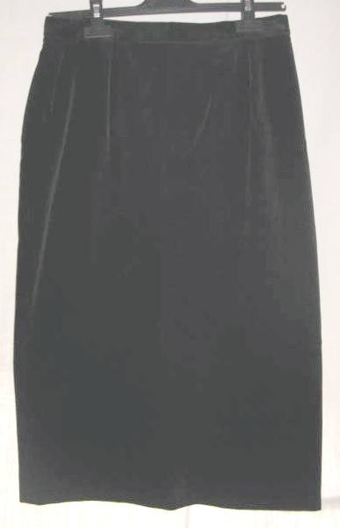
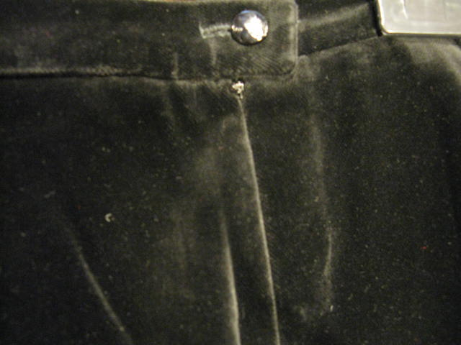
à points
Annonce Jupe Velours Noire
SOURISSEAU Sylvie
06.59.96.72.64 ou 02.99.72.00.27

Annonce Jupe Velours Noire
SOURISSEAU Sylvie
06.59.96.72.64 ou 02.99.72.00.27

Annonce Jupe Velours Noire
SOURISSEAU Sylvie
06.59.96.72.64 ou 02.99.72.00.27

Annonce Jupe Velours Noire
SOURISSEAU Sylvie
06.59.96.72.64 ou 02.99.72.00.27

Annonce Jupe Velours Noire
SOURISSEAU Sylvie
06.59.96.72.64 ou 02.99.72.00.27

Annonce Jupe Velours Noire
SOURISSEAU Sylvie
06.59.96.72.64 ou 02.99.72.00.27

Annonce Jupe Velours Noire
SOURISSEAU Sylvie
06.59.96.72.64 ou 02.99.72.00.27

Annonce Jupe Velours Noire
SOURISSEAU Sylvie
06.59.96.72.64 ou 02.99.72.00.27

Annonce Jupe Velours Noire
SOURISSEAU Sylvie
06.59.96.72.64 ou 02.99.72.00.27

Annonce Jupe Velours Noire
SOURISSEAU Sylvie
06.59.96.72.64 ou 02.99.72.00.27
.
.
À vendre

Jupe Velours Herbert Nadriel toute saison taille S Noire

